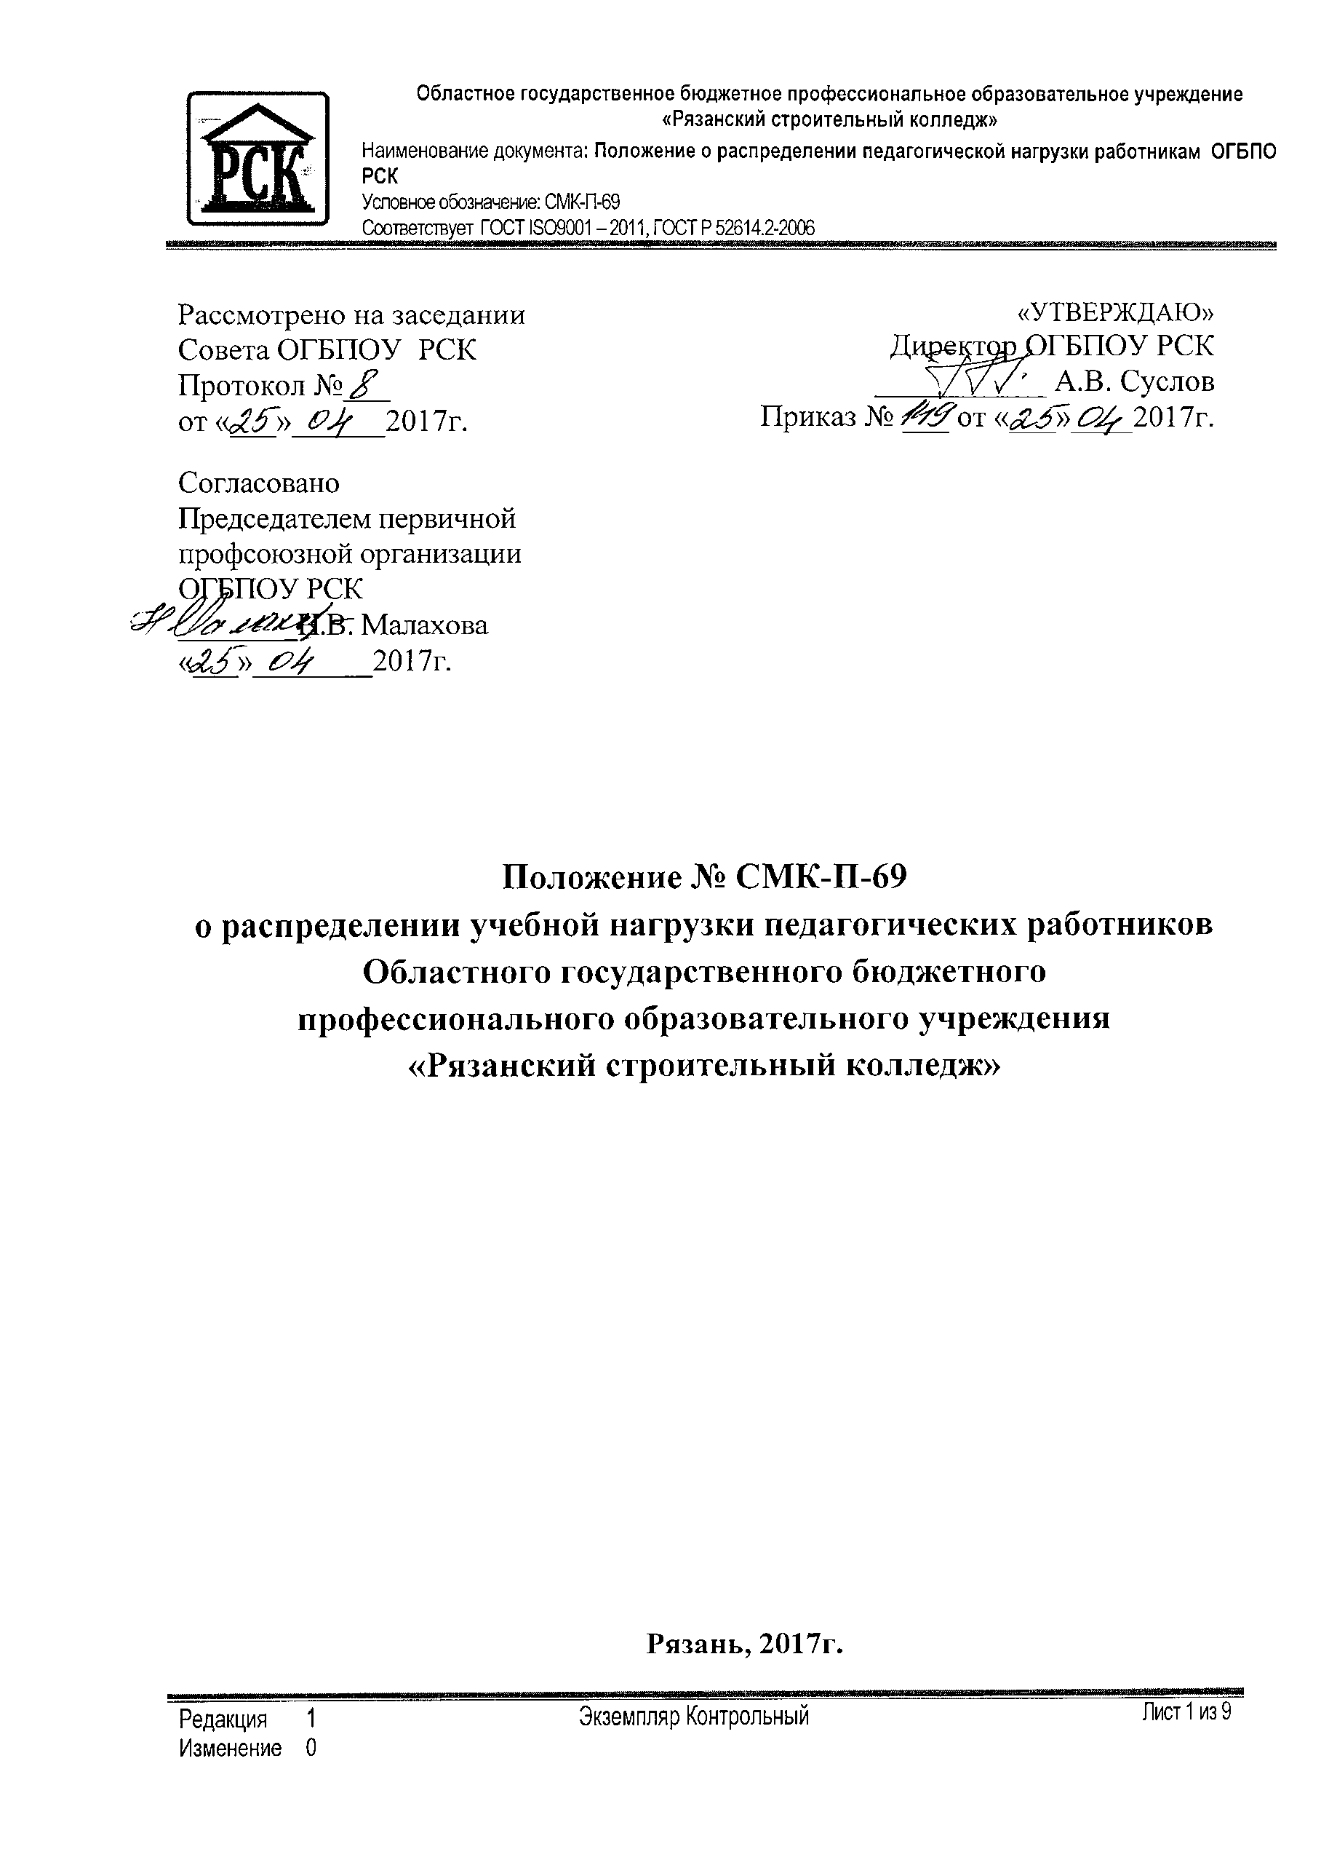
Рассмотрено на заседании
Совета ОГБПОУ РСК
Протокол №___
от «___»______2017г.
Согласовано
Председателем первичной
профсоюзной организации
ОГБПОУ РСК
________Н.В. Малахова
«___»________2017г.

Положение № СМК-П-69
о распределении учебной нагрузки педагогических работников
Областного государственного бюджетного
профессионального образовательного учреждения
«Рязанский строительный колледж»

Рязань, 2017г.
1.Общие положения
  - Положение разработано в соответствии с:
- Федеральным законом от 29 декабря 2012года № 273-ФЗ «Об образовании в Российской Федерации»;
- приказом Министерства образования и науки РФ от 11.05.2016 г. № 536 «Об утверждении особенностей режима рабочего времени и времени отдыха педагогических и иных работников организаций, осуществляющих образовательную деятельность»;
- приказом Министерства образования и науки РФ от 22.12.2014г. №1601 «О продолжительности, рабочего времени (нормах часов педагогической работы за ставку заработной платы) педагогических работников и о порядке определения учебной нагрузки педагогических работников, оговариваемой в трудовом договоре»;
- Постановлением Министерства труда и социального развития РФ от 30.06.2003г. №41 «Об особенностях работы по совместительству педагогических, медицинских, фармацевтических работников и работников культуры»;
- Письмом Центрального Совета профсоюза работников народного образования и науки Российской Федерации от 11 мая 2012г. №113 «Рекомендации по установлению учебной нагрузки учителей и преподавателей»;
- Уставом Областного государственного бюджетного профессионального образовательного учреждения «Рязанский строительный колледж» (далее – ОГБПОУ РСК, Колледж);
- Положением № СМК-П-39 об оплате труда работников ОГБПОУ РСК;
- Положением № СМК-П-40 о порядке и условиях распределения стимулирующей части фонда оплаты труда работникам ОГБПОУ РСК.
1.2 Настоящее Положение утверждается директором колледжа по согласованию с первичной профсоюзной организацией ОГБПОУ РСК.
1.3. Настоящее Положение распространяется на работодателя и на всех работников ОГБПОУ РСК, занимающих педагогические должности в соответствии со штатным расписанием, работающих по совместительству и (или) на условиях срочного трудового договора.
1.4. Настоящее Положение регулирует распределение учебной (педагогической) нагрузки педагогических работников ОГБПОУ РСК в пределах учебного года.

2. Структура рабочего времени педагогических работников
2.1. В рабочее время педагогических работников в зависимости от занимаемой должности включается учебная и другая педагогическая работа: воспитательная работа, индивидуальная работа с обучающимися и воспитанниками, научная, творческая и исследовательская работа, а также другая педагогическая работа, предусмотренная трудовыми (должностными) обязанностями и (или) индивидуальным планом: методическая, подготовительная, организационная, диагностическая, совершенствование учебно-методической базы кабинета (мастерской, лаборатории, полигона или др.), работа по ведению мониторинга, работа, предусмотренная планами воспитательных, физкультурно-оздоровительных, спортивных, творческих и иных мероприятий, проводимых с обучающимися.
2.2. Работа преподавателей в пределах установленного трудовым законодательством рабочего времени (максимальная продолжительность - 36 часов в неделю) включает в себя учебную и другую педагогическую работу. Учебная (нормируемая) работа преподавательского состава включает в себя проведение аудиторных занятий (лекции, практические занятия, семинары, лабораторные работы), руководство самостоятельной внеаудиторной работой студентов, учебными и производственными практиками, выпускными квалификационными и курсовыми работами (проектами), руководство индивидуальными проектами, проверка, контрольных и экзаменационных работ, консультации, проведение аттестационных испытаний всех уровней. В другую педагогическую (не нормируемую) работу входит: учебно-методическая, организационная, воспитательная, научно-исследовательская и научно-методическая (в том числе изобретательская и рационализаторская) работа, работа по совершенствованию учебно-материальной базы и другие виды работы, вытекающие из должностных обязанностей педагогических работников.
2.3. Конкретные трудовые (должностные) обязанности педагогических работников определяются их трудовыми договорами и должностными инструкциями.
2.4. К педагогическим работникам колледжа относятся следующие категории сотрудников:
- педагогические работники, непосредственно осуществляющие учебный процесс (преподаватели, мастера производственного обучения);
- иные категории педагогических работников (методист, социальный педагог, руководитель физического воспитания, преподаватель-организатор ОБЖ, тренер-преподаватель, воспитатель).
Выполнение основных работ всеми категориями педагогических работников характеризуется наличием установленных норм содержания деятельности и норм времени на её осуществление, установленных в должностных инструкциях в ОГБПОУ РСК, оплачивается из фонда оплаты труда работников образовательной организации в качестве должностного оклада.
2.5. Устанавливаются нормы учебной деятельности для преподавателей, определяемые как основная педагогическая работа. Нормируемая часть рабочего времени преподавателя определяется в астрономических часах и включает регулируемые учебным расписанием уроки и короткие перерывы (перемены) между ними, установленные для обучающихся. При проведении уроков перерывы могут использоваться для выполнения другой педагогической работы в порядке, предусмотренном Правилами внутреннего трудового распорядка ОГБПОУ РСК, в том числе дежурства по образовательной организации.
2.6. Учёт учебной (основной педагогической) и другой педагогической работы преподавателя проводится председателем методической комиссии (МК), заведующими отделениями начальником учебно-организационного отдела (УОО), начальником отдела организационно-массовой, социальной и воспитательной работы (ООМС и ВР) под руководством заместителя директора по учебно-методической работе и качеству образования (далее УМР и КО)
2.7. Размер оплаты труда педагогического персонала, оплачиваемый из фонда оплаты труда, включает также другую педагогическую работу, требующую затрат рабочего времени, не конкретизированную по количеству часов, но вытекающую из его должностных обязанностей, Устава образовательной организации, Правил внутреннего трудового распорядка. Учёт выполнения другой педагогической работы, связанной с дополнительной занятостью педагога, осуществляется председателем МК, заведующими отделениями, начальником отдела организационно-массовой, социальной и воспитательной работы, заместителями директора по УМР и КО, по учебной и производственной работе (У и ПР) в рамках компетентности, установленной должностными инструкциями.
2.9. Для педагогических работников, непосредственно осуществляющих учебный процесс, определяются следующие дополнительные виды работ, оплачиваемых из стимулирующей части фонда оплаты труда работников образовательной организации на основе дополнительного соглашения к трудовому договору между педагогическим работником и работодателем:
- проверка тетрадей;
- руководство работой методической комиссии, кафедрой или другим локальным профессиональным сообществом в колледже;
- заведование кабинетом;
- кураторство.

3. Комиссия по распределению учебной нагрузки
3.1. Для распределения учебной нагрузки на новый учебный год в колледже создаётся комиссия.
3.2. Комиссия по распределению учебной нагрузки (далее - Комиссия) создаётся с целью:
• обеспечения объективного и справедливого распределения в ОГБПОУ РСК нагрузки педагогических работников на новый учебный год;
• соблюдения установленного срока письменного предупреждения педагогических работников о возможном уменьшении или увеличении нагрузки в новом учебном году в случае изменения количества часов по учебному плану и(или) количества учебных групп.
3.3. Распределение предварительной учебной нагрузки на новый учебный год проводится Комиссией в июне, а окончательной - в августе.
3.4. Директор колледжа создает необходимые условия для работы Комиссии.
3.5. В компетенцию Комиссии входит рассмотрение, распределение объёма учебной нагрузки на новый учебный год персонально каждому педагогическому работнику ОГБПОУ РСК и подготовка проектов локальных актов (приказов) о предварительном и окончательном установлении объема учебной нагрузки на новый учебный год.
3.6. Комиссия создаётся на основании настоящего Положения из работников колледжа. Решение о создании Комиссии, её персональный состав, оформляются приказом директора. Председателем комиссии по должности назначается заместитель директора по УМР и КО, а секретарем – специалист по кадрам.
3.7. В состав комиссии включаются:
- заместитель директора колледжа по У и ПР;
- главный бухгалтер;
- начальник УОО;
- заведующие отделениями;
- председатели методических комиссий;
- председатель (представитель) первичной профсоюзной организации.
На первом заседании комиссии открытым голосованием избирается заместитель председателя, который ведет заседания комиссии при отсутствии председателя.
3.8. Комиссия организует свою работу в форме заседаний в установленные директором колледжа сроки. Заседание Комиссии правомочно при участии в нём более половины её членов, председателя (или его заместителя) и секретаря Комиссии, а также представителя первичной профсоюзной организации. Заседание Комиссии ведёт председатель (или его заместитель). Секретарь Комиссии ведёт протокол заседания Комиссии и наряду с председателем несёт ответственность за достоверность и точность протокола заседания Комиссии. Решения Комиссии оформляются протоколами, которые подписываются всеми членами Комиссии, присутствующими на заседании. Протоколы заседаний Комиссии должны быть прошиты, страницы пронумерованы и скреплены печатью.
3.9. Члены Комиссии обязаны принимать активное участие в рассмотрении вопросов, входящих в компетенцию Комиссии по определению учебной нагрузки педагогических работников на новый учебный год.
3.10. С результатами распределения учебной нагрузки на новый учебный год Комиссия знакомит педагогических работников под роспись в Карточке учебной нагрузки, заполняемой на каждого педагогического работника, имеющего учебную нагрузку, и представляет директору колледжа проект приказа:
- о предварительном распределении учебной нагрузки педагогических работников на новый учебный год – не позднее 15 июня;
- об установлении объема учебной нагрузки педагогических работников на новый учебный год – не позднее 10 сентября.
Приказы о предварительном распределении и об установлении объема учебной нагрузки педагогических работников оформляются с грифом согласования первичной профсоюзной организацией.
3.11. На комиссию возлагается также подготовка предложений (проекта приказа) о перераспределении нагрузки преподавателей, находящихся в отпуске по беременности и родам, в отпуске по уходу за ребенком до достижения им возраста полутора и трех лет, а также в длительном (до одного года) отпуске.

4. Условия и порядок распределения учебной нагрузки
педагогических работников на новый учебный год
4.1. Объем учебной нагрузки педагогических работников устанавливается исходя из количества часов по учебным планам специальностей и профессий, количества учебных групп, установленных норм учебной работы, обеспеченности кадрами, других конкретных условий в колледже.
4.2. При установлении объема учебной нагрузки на новый учебный год педагогическим работникам, для которых ОГБПОУ РСК является местом основной работы, сохраняется, как правило, ее объем и преемственность, за исключением случаев уменьшения количества часов по учебным планам и сокращения количества учебных групп. Объём нагрузки не может быть меньше, чем за ставку заработной платы. Установление учебной нагрузки больше или меньше установленной за ставку заработной платы допускается с письменного согласия педагогического работника.
4.3. При распределении учебной нагрузки на новый учебный год в первую очередь нагрузкой обеспечиваются преподаватели и мастера производственного обучения, для которых учреждение является основным местом работы. Оставшаяся нагрузка распределяется между другими работниками колледжа и внешними совместителями.
4.4. За педагогическими работниками, находящимися в отпуске по беременности и родам, отпуске по уходу за ребенком до достижения им возраста полутора и трех лет или длительном отпуске (до одного года), сохраняется объем нагрузки, установленной перед уходом в отпуск, который ежегодно перераспределяется на период отсутствия работника между другими педагогическими работниками приказом по колледжу
4.5. Учебная нагрузка методической комиссии на учебный год определяется закрепленными за ней учебными дисциплинами, профессиональными модулями, практиками и прочими видами учебной работы, предусмотренными учебными планами специальностей и профессий подготовки колледжа.
4.6. Нагрузка на новый учебный год педагогическим работникам устанавливается по согласованию с первичной профсоюзной организацией колледжа.
4.7. Планирование и расчет учебной нагрузки МК осуществляет начальник УОО совместно с заведующими отделениями под руководством заместителя директора по УМР и КО на основе учебных планов специальностей. Председатель МК обязан принять к исполнению всю запланированную на учебный год нагрузку при условии соответствия её профилю МК.
4.8. Учебная нагрузка МК по каждой учебной дисциплине (междисциплинарному курсу, профессиональному модулю, учебной и производственной практике) включает в себя аудиторную, внеаудиторную (консультации, экзамены, проверку рубежных контрольных работ, проверку домашних контрольных работ на заочном отделении, проверка и прием (защита) курсовых работ (проектов), руководство практикой на предприятиях), руководство выполнением выпускной квалификационной работы, работа в составе государственной экзаменационной комиссии. Деление аудиторных часов на лекции, практические занятия (семинары) и лабораторные работы проводится в соответствии с учебным планом специальности (профессии).
4.9. Преподаватели несут ответственность за методическое обеспечение учебного процесса, его доступность для студентов, осуществляют контроль успеваемости и посещаемости студентов.
4.10. В конце учебного года каждый преподаватель обязан сдать годовой учет часов (форма-3), подписываемый заместителем директора по УМР и КО и начальником УОО, на основе которого производится расчет окончательной оплаты труда за учебный год и расчет оплаты отпускных.

5. Планирование учебной нагрузки преподавателей
5.1. Планирование учебной нагрузки преподавателей проводится из расчета 720 часов в год на одну полную ставку заработной платы. Максимальный объем учебной нагрузки всех видов не может превышать 1440 часов в год (2ставки). Вся планируемая на учебный год учебная работа преподавателей и других педагогических работников, осуществляющих преподавательскую деятельность, кроме работающих на условиях почасовой оплаты, включается в Карточку учебной нагрузки, которая оформляется председателем МК на основании решения Комиссии по распределению учебной нагрузки, подписывается заместителем директора колледжа по УМР и КО, и, после ознакомления педагогического работника с ней под роспись (делается запись ниже подписи зам. директора по УМР и КО: «С нагрузкой ознакомлен и согласен, подпись, расшифровка подписи»), передается начальнику УОО для формирования тарификационных списков. Копия Карточки вручается педагогическому работнику. Планируемая учебная работа в зависимости от учебных планов и календарных учебных графиков может охватывать не весь учебный год, а определенный календарный период, однако при тарификации оплата труда равномерно распределяется на 10 месяцев, независимо от того, планируются занятия в определенный месяц или нет. Оплате подлежит также период каникул обучающихся в зимнее время и рабочие дни в августе (после выхода из очередного отпуска) и в июле (до ухода в очередной отпуск), являющиеся для педагогических работников рабочим временем. Контроль выполнения учебной нагрузки педагогических работников осуществляют соответствующие председатели МК, начальник УОО, заведующие отделениями, заместитель директора по УМР и КО.
5.2 Первичное планирование учебной нагрузки преподавателей осуществляет председатель в пределах порученной МК учебной нагрузки и выделенного ей штата преподавателей. Окончательное распределение и закрепление учебной нагрузки преподавателям должно проводиться с учетом их квалификации и сложности поручаемой учебной работы, наличия опыта преподавания каждой конкретной дисциплины или профессионального модуля, участия преподавателя в разработке данной дисциплины или профессионального модуля, участия преподавателя в методической работе колледжа (профессиональные конкурсы, конференции, наличие научных публикаций, привлечение и подготовка студентов к научной работе), наличия у преподавателя рабочей учебной документации по закрепляемой дисциплине (рабочей программы, календарно-тематического плана, комплекта контрольно-оценочных средств для проведения текущей и промежуточной аттестации, в том числе заданий для курсовых работ (проектов), проведения контрольных срезов знаний и рубежных контрольных работ по дисциплине, МДК или ПМ).
5.3. Руководители структурных подразделений, а также заместители директора, могут осуществлять преподавательскую деятельность в объеме, не превышающий 360 часов в год.
5.4. Внеаудиторная работа является обязательной для преподавателя и выполняется им без дополнительной оплаты:
- учебно-методическая и научно-методическая работа;
- организационная и воспитательная работа;
- научно-исследовательская (в том числе изобретательская и рационализаторская) работа.
5.5. Невыполнение порученной учебной нагрузки преподавателем без уважительных причин рассматривается как нарушение трудовой дисциплины и влечет за собой меры воздействия, предусмотренные трудовым законодательством.
5.6 Учебная нагрузка сверх установленного при тарификации объема поручается преподавателю с его письменного согласия приказом директора колледжа и оплачивается по фактической выдаче часов согласно заявлению преподавателя после полного выполнения запланированной при тарификации учебной нагрузки в форме ежемесячной доплаты из фонда оплаты труда к должностному окладу или в конце учебного года.
5.7. Учет объема выполненной учебной работы педагогическими работниками, выполняющими учебную работу на условиях почасовой оплаты, ведут начальник УОО и заведующие отделениями. Оплата выданных часов производится из расчета фактически затраченного времени на основании приказа по колледжу, издаваемого по заявлению педагогического работника.

6. Заключительные положения
В случае, если при распределении педагогической нагрузки, были установлены основания для сокращения численности или штата работников, руководитель учреждения сообщает в письменной форме председателю первичной профсоюзной организации о принятии решения о сокращении численности или штата работников и о возможном расторжении трудовых договоров с работниками не позднее, чем за 2 месяца до начала проведения соответствующих мероприятий.

